ВАЖНО ВСЕГДА ПОМНИТЬ

- Правила (ограничения, требования, запреты должны быть в жизни каждого ребенка. Это особенно полезно помнить тем родителям, которые стремятся как можно меньше огорчать детей и избегать конфликтов с ними.
- Правил не должно быть слишком много они должны быть гибкими. Это правило предостерегает от другой крайности – воспитания в духе «закручивания гаек».
- Родительские требования не должны вступать в явное противоречие с важнейшими потребностями ребенка.
- Правила должны быть согласованы взрослыми между собой.
- Тон, в котором сообщается требование или запрет, должен быть скорее дружественно- разъяснительным, чем повелительным.
- Наказать ребенка лучше, лишая его хорошего, чем делая ему плохое.


БУ СО ВО «Комплексный центр социального обслуживания населения Тотемского района»
г. Тотьма, ул. Садовая, д. 51

В отделение по работе с семьей и детьми вы можете обращаться
ежедневно с 8.30 до 17.30
кроме субботы и воскресенья.
С 13.00 до 14.00 перерыв на обед

Кабинет № 13
Зав. отделением
по работе с семьей и детьми

Аксеновская Надежда Анатольевна
Тел. 2-32-78

Кабинет № 15
психолог
Ракша Елена Константиновна
Тел. 2-41-58

Бюджетное учреждение
социального обслуживания
Вологодской области
«Комплексный центр социального
обслуживания населения
Тотемского района»

Отделение по работе
с семьей и детьми



Мир без конфликтов

г. Тотьма
2017 год
Рекомендации для родителей «Как вести себя в конфликтных ситуациях с детьми». 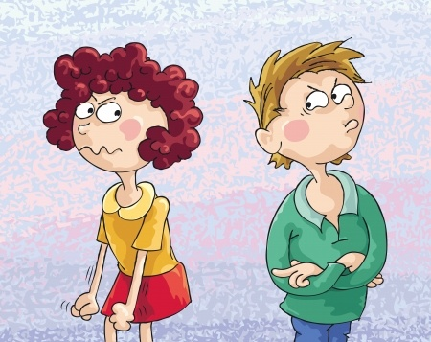
Конфликтные ситуации подстерегают нас чуть ли не на каждом шагу, и в одних случаях дело кончается открытым спором. В других не высказанной и затаенной обидой, а бывает и настоящим «сражением». Различают конструктивные и неконструктивные способы разрешения конфликта.
Неконструктивные:
- «Выигрывает родитель». Родители, склонные использовать такой способ считают что побеждать ребенка надо, так как он «на шею сядет».
- «Выигрывает только ребенок». Этот способ выбирают родители, которые боятся конфликтов илиготовы постоянно жертвовать собой «ради блага ребенка».
Наиболее благоприятный выход из конфликта – конструктивный способ разрешения конфликта «выигрывают обе стороны: и родитель, и ребенок». Этот метод предполагает несколько последовательных шагов:
- Прояснение конфликтной ситуации. Сначала родитель выслушивает ребенка. Уточняет в чем состоит его проблема, т.е. что он хочет или не хочет. После того как ребенок убедится, что вы слышите его проблему, он с гораздо большей готовностью услышит и вашу, а так же примет участие в поисках совместного решения.
- Сбор предложений. Этот этап начинается с вопроса «Как же нам быть?» После этого надо обязательно подождать, дать возможность ребенку первому предложить решение, и только затем предлагать свои варианты. Когда сбор предложений окочен, делают следующий шаг.
- Оценка предложений и выбор наиболее приемлемого. На этом этапе проходит совместное обсуждение предложений. «Стороны» к этому времени уже знают интересы друг друга. И предыдущие шаги помогают создать атмосферу взаимного уважения. Практика показывает, что при повторении таких ситуаций мирное решение споров становится для ребят привычным делом.
- Детализация принятого решения. Предположим, в семье решили, что сын уже большой, и ему пора самостоятельно вставать и завтракать. Одного решения мало. Надо научить ребенка пользоваться будильником, показать, где какая еда лежит.
- Выполнение решения, проверка. В удобный момент, можно спросить у ребенка: «Ну как идут дела? Получается ли?». Не стоит пенять ему при каждой неудаче. Лучше, если о неудачах скажет сам ребенок. Возможно, их будет слишком много. Тогда стоит уточнить, в чем, по его мнению, причина.
Этот способ никого не оставляет с чувством проигрыша. Напротив, он приглашает к сотрудничеству самого начала, и в конечном итоге выигрывают все.

